PRELOADING
Bu bölümde, Preloading tekniği ile çeşitli animasyonlar yapılacaktır. Preloading, ön izleme demektir. Animasyonu akıcı bir şekilde ziyaretçiye izlettirmek için kullanılır. Flash’in en güzel özelliklerinden birisidir. Bir kaç Actions ile bu tekniği mükemmel şekilde kullanmak mümkündür. Preloading, bütün animasyonun, ziyaretçinin bilgisayarına aktarılıncaya kadar, bir önizleme ekranının oluşturulmasından kaynaklanıyor. Daha önce görmüş olduğumuz, _framesloaded ve _totalframe komutlarını da kullanırsak, ziyaretçi, animasyonun ne kadarını indirmiş olduğunu görebilecektir.
BASİT PRELOADING
Basit bir Preloading tekniği yapmasını öğrenelim. Projemiz, basit bir animasyon yapıp ve bu animasyon, esas animasyon yükleninceye kadar, oynamasını sağlamak. Boş bir çalışma sahnesi açın. Katman kısmına, bir yeni katman daha ekleyin. En üstteki katmanın adına, Actions yazın. Bütün aksiyonları bu katmana yazacağız. Diğer katmanın adına ise, Animasyon yazın. Zaman ekseni üzerindeki “Animasyon” adli katmana geçip, 1. frame’deki sahneye “Yükleniyor...” yazalım. Görüntü şekildeki gibi olmalıdır.
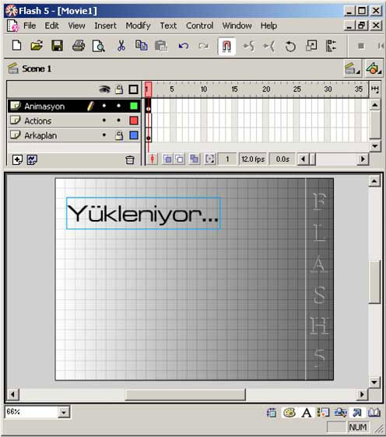Ayni katmanda, 2. frame’e geçip, keyframe yerleştirin. Sahnedeki “Yükleniyor...” yazısının yerini değiştirmeden, yazının sonundaki üç noktayı kaldırın. Bu kez yazı, “Yükleniyor” olarak kalacaktır. Buraya kadar hazırladığımız animasyon, sayfayı ziyaret eden birisinin göreceği, ilk minik bir animasyon oldu. Simdi esas animasyona geçelim. Yine Animasyon adli katman üzerinde çalışacağız. 3. frame, bir keyframe yerleştirin ve istediğiniz bir animasyonu bu frame’den sonra oluşturun.
Simdi Actions katmanına dönelim ve gerekli olan kodları yazalım. Bu katmanın 1. frame’ine, aşağıdaki kodları yazalım.
if (_framesloaded > _totalframes) {
gotoAndPlay(3);
}
Hemen 2. frame geçip, keyframe yerleştirin ve aşağıdaki kodları yazın.
gotoAndPlay(1);
Artik Preloading tekniği ile yaptığımız basit animasyon hazırdır. Son hali şekildeki gibi olmalıdır.
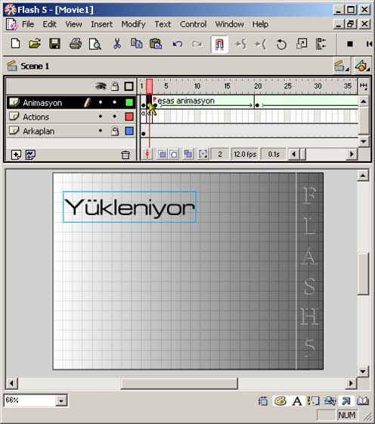
Buraya kadar ne yaptık inceleyelim. Bütün animasyon kısmını ayrı bir katmanda çalışarak, Actions ve animasyon kısmını birbirine karıştırmadık. Actions katmanındaki 1. frame’de, programa şunları söyledik. “Git bak bakalım, yüklenmiş olan frame’lerin toplamı, animasyondaki bütün frame’lere eşit ya da büyük mü?.” Program hemen bunu inceleyecek ve mutlaka bir sonuç verecektir. Bu sonuç olumlu ise, yani yüklenen frame’ler, toplam frame’lere eşit ise, zaman ekseni üzerindeki oynatma baslığını, 3. frame gönderecek ve oynatacak. Eğer koşul olumsuz ise, yani yüklenen frame’ler, toplam frame’lerden küçükse, koşul gerçekleşmediğinden oynamaya devam edecektir. Bu frame’de herhangi bir aksiyon olmadığından, 2. frame’e gidecek buradaki isleri yürütecektir. 2. frame’deki kodlarda ise, oynatma başlığını doğrudan 1. frame gönderiyor. Bu demektir ki, program bir döngü içine girecek ve animasyon tamamen yüklenene kadar, bu döngü devam edecektir. Bu sırada ise, Animasyon katmanındaki minik animasyon, ziyaretçiye izlettirilecektir. Şematik olarak gösterimi şekildeki gibidir.
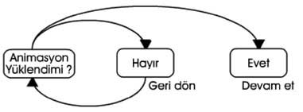

GELİŞMİŞ PRELOADING
Flash’a yeni başlayan birçok kişi, animasyonlarında Preloading tekniğini kullanmak isterler. İlk örnekte yaptığımız Preloading, çok basit bir tekniktir. Ancak karmaşık animasyonlarda bu teknik kullanılamaz. Zira _framesloaded ve _totalframes ile sadece çalışmakta olan sahnenin (scene) bilgileri alınır. Preloading tekniğinde yapılan en büyük hatalardan birisi de, ziyaretçinin izlediği ilk animasyonun boyutunun büyük olmasıdır. Ön izleme yapılacak animasyonun çok küçük olması gerekir. Bu yüzden, animasyon mutlaka, bandwidht-profilier ile test edilmelidir.
Simdi yapacağımız animasyon, iki bölümden oluşuyor. İlk bölüm, ziyaretçinin ilk göreceği Preloading animasyonu olacak. Preloading animasyonu bittikten sonra esas animasyon yüklenecek. Belki buraya kadar farklı bir şey değilmiş gibi görünebilir. Ancak ziyaretçi, animasyonun yüklenişini gerçek zamanlı olarak görebilecek. Yani animasyonun yüzde kaçı yüklenmiş, ne kadarı kalmış görebilecek. Ayni zamanda, bir tanıtım animasyonu yapacağız ve bu tanıtım animasyonunu izlemeden geçip esas animasyonu görebilecek. Yani, bir tuşa bastığında, tanıtım animasyonu iptal olacak.
Birçok internet sitesinde, bir ön tanıtım animasyonu vardır. Genellikle buna “Intro” denir. Bu Intro animasyonu bir belki iki kez izlenebilir. Ama bir kaç kez izledikten sonra sıkıcı olurlar ve bu animasyonu bir daha izlememek için “Skip Intro” düğmesine basılarak, esas animasyona geçilir. Yapacağımız animasyon bu duruma da engel olacaktır. Yani ziyaretçi, yapacağımız sayfayı tekrar ziyaret ettiğinde, tanıtım bölümünü izlemeden, esas animasyona geçecektir. Peki, bu nasıl olacak?
İnternette çeşitli sayfaları dolaşırken, birçok resim ve swf uzantılı animasyon görüntülenir. Bu görüntülenen dosyalar, bilgisayarımıza yüklenmiş olur. Aslında sadece resim ve animasyon yüklenmez. Bir sayfada yer alan ses, css, cookie, js dosyaları da yüklenir. Yüklenen bu dosyalar, Temporary Internet Files klasörü altında toplanır. Bu dosyaya ulaşmak için, Bilgisayarım > C > Windows > Temporary Internet Files yolunu izlemeniz gerekir. Bu dosyalar, siteyi ikinci kez ziyaret edişinizde, kolay açılmasını veya cookie dosyalarının içindeki bilgilere göre sayfaları aktif hale getirir.
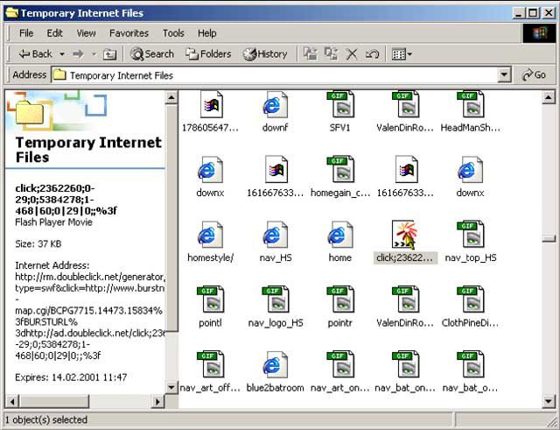Yapacağımız animasyonda, bu özellikten faydalanacağız. Yani, ziyaretçi sayfayı ziyaret ettiği zaman, ilgili swf dosyasını bilgisayarına yüklemiş olacaktır. Bu swf dosyası yüklendiğine göre, sayfaya ikinci girişinde, _framesloaded = _totalframes olacaktır. Yani, yüklenmiş olan frame’lerin sayısı, preload için hazırlayacağımız animasyonun toplam frame sayısına eşit olacaktır. Bize de, eğer eşitse esas animasyona git demekten başka bir şey kalmıyor. Grafik üzerinde görmek istersek, animasyon söyle olacaktır.
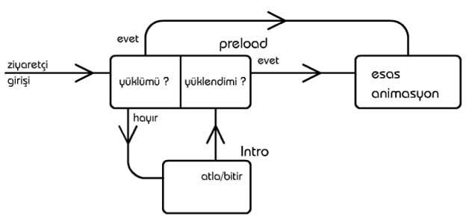Ziyaretçi siteye giriş yapacak. Eğer bu onun, siteye ilk girişi ise, tanıtım animasyonu gösterilecektir. Tanıtım bittikten sonra, preload tekniği ile esas animasyonun yüklenişi gerçek zamanlı olarak gösterilecek. Böylece ziyaretçi sıkılmadan animasyonun yüklenişini izleyecek. Yüklenme isi bittikten sonra, esas animasyon, akıcı bir şekilde izlenecek. Eğer ziyaretçi, siteye daha önce girdiyse, preload.swf dosyası bilgisayarında olduğundan, direkt olarak esas animasyona gidecektir.
O halde elimizde iki adet swf dosyası olacak. Bunlardan biri, tanıtım dosyamız (intro.swf), diğeri ise, preload ve esas animasyonun olduğu dosyadır (preload.swf). Esas animasyonun olduğu swf dosyası, iki sahneden (scene) oluşuyor. Birinci sahnede, preload ve swf dosyasının, ziyaretçinin bilgisayarında yüklü olup olmadığını kontrol eden animasyon olacak. İkinci sahne ise, esas animasyonumuz olacak.
Bos bir çalışma sahnesini açın. İlk isimiz, sahnenin adini değiştirmek. Menüden, Modify > Scene’i seçin. Scene başlıklı bir pencere göreceksiniz. Pencerenin tek öğesi vardır. Bu öğe, “Scene1” olarak görünüyor olmalı. Scene1 yazılı yere çift tıklayın. Yazı seçili hale gelince, “preload” olarak adlandırın. Sonra, pencerenin altındaki artı işaretine basın. Bu işlemi yaparak, yeni bir sahne eklemiş olduk. Bu sahnenin adini da, “Esas” olarak belirleyin.
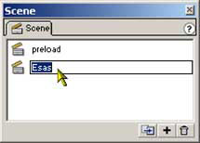Scene başlıklı penceredeki diziliş sırası, animasyonun gösterilme sırasını belirler. Yani en üstte kalan sahne ilk önce gösterilir ve sırası ile ikinci, üçüncü, diye gider. Dolayısı ile preload adli sahne üstte olmalıdır. Aksi takdirde, ilk önce, Esas animasyon gösterilir. Bu düzeni değiştirmek için, sahnenin isminden tutup, istediğiniz yere sürükleyebilirsiniz.
Scene başlıklı penceredeki isimiz bitti. Simdi, preload adli sahneye geçelim. Ziyaretçi ilk önce buradan giriş yapacaktır. O halde, preload.swf dosyasının, ziyaretçinin bilgisayarında yüklü olup olmadığını kontrol etmemiz gerekiyor. Bu isi, ilk frame’de yapmalıyız. Katman bölümündeki, Layer1 yazılı olan yerin adini, Actions olarak değiştirin. 1. frame’e, aşağıdaki kodları yazın.
if (_root._framesloaded == _root._totalframes) {
gotoAndPlay ("Esas", "basla");
} else {
loadMovieNum ("intro.swf", 1);
}
Simdi kodları inceleyelim. Ziyaretçi siteye ilk girdiği an, preload.swf adli animasyonun, 1. frame’i devreye giriyor ve hemen bir soru soruluyor.
if (_root._framesloaded == _root._totalframes) {
Program diyor ki, “senin bilgisayarındaki preload.swf dosyasının, toplam frame sayısı ile benim simdi göstereceğim frame sayısı eşit mi?” Dikkatli incelerseniz, kodlarda sadece _root._framesloaded yazılı. Oysa bizim preload adlı swf dosyamız iki sahneden oluşuyor. Yani bizim göstereceğimiz preload.swf dosyasının, ana zaman ekseni üzerindeki frame sayısı kontrol ediliyor. Ana zaman ekseni ise, Scene penceresindeki en üstteki sahnedir. Yani, preload adli sahnemiz. İkinci sahnenin kontrolüne gerek yok. Bu sahnenin frame sayısı birbirini tutuyorsa, ziyaretçi daha önce sitemize uğramış demektir. O halde koşul, true olarak geri dönüyor. Yani, if koşulu gerçekleşiyor ve bu koşula ait olan isler yürütülecek demektir.
gotoAndPlay ("Esas", "basla");
Demek ki ziyaretçimiz, sitemize girmiş. O halde tanıtım sayfamızı bir kez daha izlemesine gerek yok. Doğru esas animasyona gitmesi lazım. Bu satırda da, “Esas” adli sahnenin, “basla” etiketli (label) frame’ine gidip oynaması isteniyor.
Hemen bir soru gelebilir aklınıza. “Ziyaretçi, önceki girişinde, sadece “intro” adli animasyonu izleyip çıktıysa ne olacak? “Esas” adli animasyonu akıcı bir şekilde izleyemeyecek.”
Bu durumda, preload adli swf dosyamız, ziyaretçinin bilgisayarına yüklenmemiş olacaktır. Çünkü bir swf dosyasının, ziyaretçinin bilgisayarına kaydedilmesi için, animasyonun tam olarak yüklenmiş olması gerekir. Yani, ziyaretçi siteye ikinci kez girmiş olsa bile, if koşulu gerçekleşmeyecek demektir. Bu durumda, else ifadesine ait olan isler yürütülecek.
} else {
loadMovieNum ("intro.swf", 1);
}
Demek ki, ziyaretçi sitemize ilk kez geliyor. O halde kendisine tanıtım animasyonumuzu gösterelim. Bunun için, dışarıdan bir swf dosyası çağırıyoruz. Çağırdığımız bu dosya, intro.swf dosyasıdır. Esas zaman ekseninin derinlik seviyesi, 0 olacağından, intro.swf dosyasına, farklı bir derinlik vermeliyiz. Derinlik seviyesi olarak 1 vermemiz yeterlidir. Simdi, önde intro.swf, arkada ise preload.swf oldu.
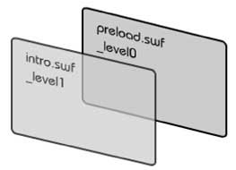
Zaman ekseni üzerinde yer alan tek katmana, 2. keyframe’i yerleştirin. Bu frame’e ise, stop değerini verin.
stop();
Çünkü intro.swf dosyası eklendikten sonra, preload.swf dosyasının fonksiyonu kalmayacak. O halde durması gerekecektir. dışarıdan eklenen intro.swf dosyası, preload.swf dosyası ile ayni klasör altında olmalıdır. “intro.swf” dosyasını istediğiniz gibi oluşturabilirsiniz. Ancak projemizi oluştururken, ziyaretçi isterse bu animasyonu izlemeden esas animasyona geçebilir demiştik. Bunun için bir “Skip intro”, yani “Tanıtımı atla” düğmesi yapmamız lazım. Ziyaretçi bu düğmeye bastığında, “intro.swf” dosyası kalkacak ve preload animasyonu kaldığı yerden devam edecek. Bu düğme, bütün animasyon boyunca sahnede olmalıdır. düğmeye verilmesi gereken kodlar ise, aşağıdaki gibidir.
on (release) {
_level0.play();
unloadMovieNum (1);
}
düğmeye basılıp, bırakıldığı anda, arka planda kalan “preload.swf” dosyası oynamaya devam etsin ve loadMovieNum ile yüklenen dosya kaldırılsın. Burada, _level0 ifadesi, “preload.swf” dosyasını temsil ediyor. Çünkü ziyaretçinin giriş yaptığı ilk yer bu dosyadır. İkinci satırda ise, unloadMovieNum komutu vardır. Bu komutun argümanına, dışarıdan çağırdığımız, “intro.swf” dosyasının derinlik seviyesi yazılmalıdır. Böylece, ziyaretçi “intro.swf” dosyasını izlerken, herhangi bir zamanda bu düğmeye basarsa, izlemiş olduğu dosya kalkacak ve esas zaman ekseni üzerindeki görüntüler gelecektir. Diyelim ki ziyaretçimiz bu düğmeye basmadı. O zaman, intro animasyonu sonuna kadar oynayacaktır. Animasyon sonuna kadar geldiyse, tanıtım yapılmış demektir. Artik bu dosyayı kaldırıp, preload animasyonuna dönebiliriz. O halde, intro animasyonunun, son frame’ine su kodları yazmamız gerekir.
_level0.play();
unloadMovieNum (1);
Bu kodlarla, düğmeye verilen kodlar arasında fark yoktur. Çünkü her ikisi de, ayni isi yapacak. Artik “preload.swf” dosyasına dönebiliriz. tanıtım animasyonu gösterildi veya durduruldu ve preload sahnesine geçildi. Bu sahnede, 2. frame’de kalmıştık. Çünkü “intro.swf” dosyası oynarken, preload’i durdurmuştuk. Ancak intro animasyonundan gelen bir emir vardı, _level0.play(). Yani, “preload, sen oynamana devam et”. O halde, ayni katmana (Actions), 3. keyframe’i yerleştirin ve aşağıdaki kodları yazın.
if (_root._framesloaded == _root._totalframes) {
gotoAndPlay ("Esas", "basla");
}
3. frame’de de, ilk frame’de olduğu gibi, bu animasyonun yüklenmiş olup olmadığı kontrol edilir. Eğer yüklü ise, 2. sahneye yani, “Esas” adli sahnenin basla etiketli frame’ine gidip oynayacaktır. Değilse, programın doğal çalışması sonucu, 4. frame’e gidecek. Actions katmanına 4. keyframe’i ekleyin.

